- NeelVolo… Insieme alla Luce con NeelJyò…
Arc. Michele, 14, aprile, 2009.. All’insegna dell’ Amore nuovo…
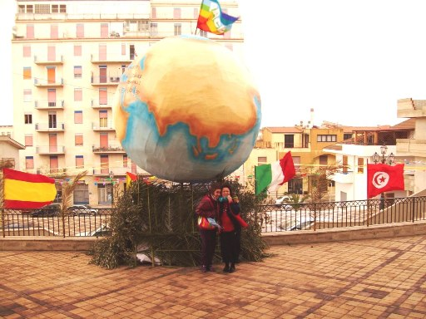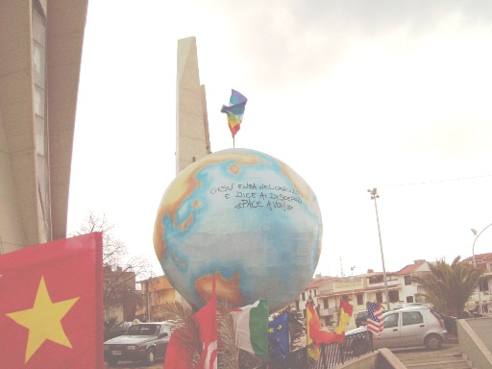
Music:L’ Amore Nuovo
Michele.- avete capito il senso? Avete capito qual’è il messaggio? La Rinascita…
E sulla Rinascita, il prossimo incontro del gruppo… Un gruppo nuovo!
E’ il momento di fare danzare il Cuore… Tutti danziamo!
Questo (L’ Amore Nuovo ) è un altro canto da portare nel Cuore, perché serve a risvegliare, a rinnovare… a non abbattersi mai… Neanche nei momenti più truci… Ma non esistono moment truci per voi, ok?
In questo momento e era di cambiamento, solo Gioia nel Cuore, nessun abbattimento…
L’Amore universale deve essere rinnovato ogni istante della vostra vita…. dovunque e chiunque voi siate… qui, là, lì… Chiaro? Tutti insieme siamo un gruppo di Luce, un gruppo d’Amore..
Ecco, il prossimo incontro, un incontro di rinascita, un incontro d’unione, un incontro d’Amore…
E’ questo il prossimo incontro… Più di qualsiasi altro, perché è all’insegna della Rinascita, dell’ Amore nuovo, ok?
Di a Neelsole che, quello che ha visto stanotte dovrà sgorgare sempre più…
Io, l’Arcangelo degli Arcangeli porto l’amore nuovo … Nella Luce, con la Luce, e per la Luce… Nell’Amore, con l’Amore, e per l’Amore…
L’amore da tutto e chiede poco…
Chiede l’ Unione, e non è poco, lo so. Ma chi vive nella Luce, con la Luce, e per la Luce, non può fare altrimenti, che vivere la Luce nell’Unione… Chiaro?
⬄⬄⬄⬄⬄⬄
NeelSole è un Gruppo di Anime che ha già camminato insieme molteplici volte in passato, e in particolare nell’avventura con (Sri) Francesco d’Assisi, nell’interpretazione di suoi Compagni di Vita, Cuore e Anima.
La caratteristica precipua di questa espressione è infatti, proprio la riproposizione del Gruppo di Francesco d’Assisi, nel completo rinnovamento dell'energia del Tau, di concerto con gli altri simboli spirituali - con il compito di riunire tutti i Compagni di Francesco, che così sceglieranno, in un grande gruppo di Luce per il percorso dimensionale con l’intero Pianeta. Il gruppo non ha assolutamente alcuna finalità di lucro, avendo come suo unico scopo l’Amore. Qualsiasi attività si svolge quindi in un Infinito Abbraccio di Luce, con l'esigenza ulteriore di evitare qualsiasi tipo di contaminazione.
Il Gruppo è gestito da NeelJyò (o anche NeelSole), nel suo ulteriore ruolo di tramite della Luce.
NeelSole si configura come gruppo di Servizio attivo al Pianeta e all’Universo, la cui azione, nell’espansione, è particolarmente centrata sugli effetti dei Mandala d’Amore, creati su indicazione della Luce, e che rappresentano uno dei suoi segni di distinzione, e sui contatti di Luce elargiti attraverso le danze, gli incontri, gli eventi, e i movimenti nel mondo, anch’essi su espressa e precisa indicazione della Luce.
NeelSole riceve il suo massimo benessere dal servizio. Per tale motivo, tutto in NeelSole è offerto gratuitamente ad ogni operatore di Luce, e può essere fatto circolare liberamente allo stesso modo come lo si è ricevuto, comprendendo questa nota per semplice condivisione, avendo a cuore il massimo bene di tutti i partecipanti allo scambio, da chi si è offerto per il servizio a chi si è scelto per riceverlo, e senza recare disturbo a nessuno, men che meno a chi non manifesta affinità o attrazioni di questo genere.
Ogni utilizzo diverso deve esser approvato per iscritto da NeelSole, e richiesto tramite questa mailing. Shanti & Jyothi *****
NeelVolo sono i Contatti della Luce tramite Neel, oltre al resoconto essenziale della vita del Gruppo. Pax et Bonum***
Sito del gruppo: www.NeelSole.Org

